

Πνίγηκα μέσα στα πρέπει, τα θέλω
και τις επιθυμίες των άλλων

Σε κάθε ελληνική οικογένεια ανατρέφεται ένα «καλό παιδί», αγόρι, ή συνηθέστερα κορίτσι. Αυτό το «καλό παιδί» ακολουθεί χωρίς αντιρρήσεις τα «πρέπει» που τού δίδαξε η οικογένεια, το σχολείο και η κοινωνία, και μεγαλώνοντας αγωνίζεται να ικανοποιήσει τα «θέλω» και τις επιθυμίες των γύρω του αγαπημένων, φίλων, συγγενών, συνεργατών.
Μέσα σ΄ αυτή την ατελείωτη, την ψυχοφθόρα προσπάθεια, το «καλό παιδί» χάνει τον εαυτό του, νιώθει αδικημένο, παραγκωνισμένο, χωρίς αναγνώριση, χωρίς αξία και συχνά η μόνη ανταμοιβή του είναι η περιφρόνηση και η αγνωμοσύνη!
Για αυτό το ενδιαφέρον θέμα, σας προσκαλούμε να ανταλλάξουμε σκέψεις και να ακούσουμε τις λύσεις που προτείνει

η κ. Κική Τζωρτζακάκη,
Εκπαιδευτικός- Οικογενειακή Σύμβουλος
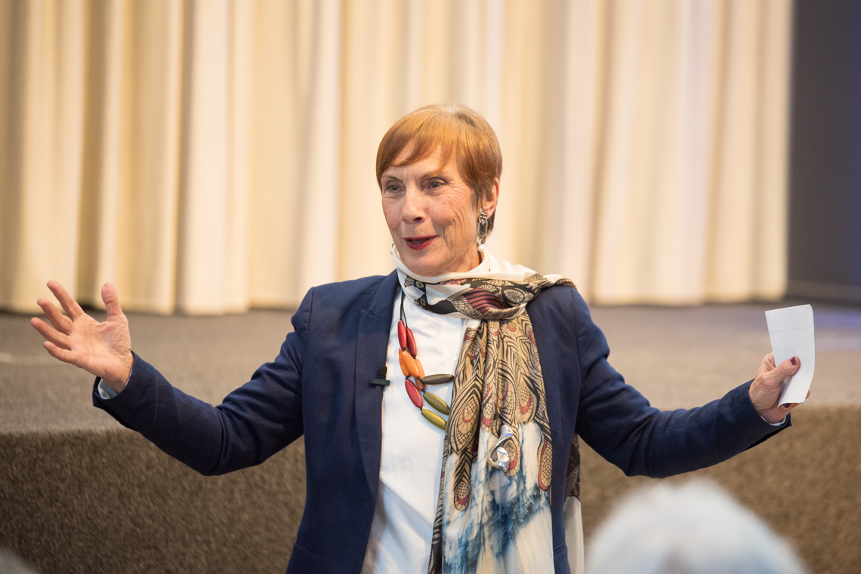
την Παρασκευή 01 Νοεμβρίου 2024 και ώρα 19.00
Η είσοδος είναι ελεύθερη στην αίθουσα θεάτρου (κτίριο Α)
του Στασινοπούλειου Πολιτιστικού Κέντρου στο Στάδιο Τεγέας.

